Параграф 1
Вопрос 1
Из прилагаемого ниже списка утверждений выберите верные:
Область управленияявляется подмножеством функционального пространства
Область управленияявляется подмножеством пространства
Класс (множество) допустимых управленийявляется подмножеством функционального пространства
Класс (множество) допустимых управленийявляется подмножеством пространства
Классическая теория оптимального управления имеет дело с процессами, динамика которых описывается дифференциальными уравнениями с частными производными
Классическая теория оптимального управления имеет дело с процессами, динамика которых описывается обыкновенными дифференциальными уравнениями
Область управленияи множество (класс) допустимых управлений--- один и тот же объект
Вопрос 2
Из прилагаемого ниже списка утверждений выберите верные:
Функция, заданная на отрезке временисоотношением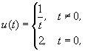является кусочно-непрерывной на отрезке времени
Функция, заданная на отрезке временисоотношениемявляется кусочно-непрерывной на отрезке времени
Функция, заданная на отрезке временисоотношением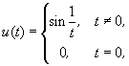является кусочно-непрерывной на отрезке времени
Функция, заданная на отрезке временисоотношением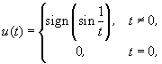не является кусочно-непрерывной на отрезке времени
Функция, заданная на отрезке временисоотношением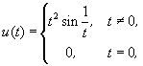является гладкой на отрезке времени
Функция, заданная на отрезке временисоотношением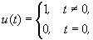является кусочно-непрерывной на отрезке времени
Функция, заданная на отрезке временисоотношениемне является кусочно-непрерывной на отрезке времени
Функция, заданная на отрезке временисоотношением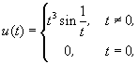является гладкой на отрезке времени
Вопрос 3
Пусть--- функция Дирихле, то есть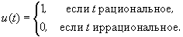Из прилагаемого ниже списка утверждений выберите верные:
- Данное управлениена отрезке временипринадлежит классу измеримых функций со значениями из области управления
Вопрос 4
Пусть--- функция Хевисайда, то есть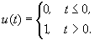Из прилагаемого ниже списка утверждений выберите верные:
- Данное управлениена отрезке временипринадлежит классу кусочно-постоянных функций со значениями из области управления
- Данное управлениена отрезке временипринадлежит классу кусочно-непрерывных функций со значениями из области управления
- Данное управлениена отрезке временипринадлежит классу измеримых функций со значениями из области управления
Вопрос 5
Пусть--- функция, заданная на отрезке временисоотношением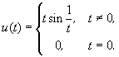Из прилагаемого ниже списка утверждений выберите верные:
- Данное управлениена отрезке временипринадлежит классу непрерывных функций со значениями из области управления
- Данное управлениена отрезке временипринадлежит классу кусочно-непрерывных функций со значениями из области управления
- Данное управлениена отрезке временипринадлежит классу измеримых функций со значениями из области управления
Вопрос 6
Из прилагаемого ниже списка задач оптимального управления отберите те, которые принадлежат классу линейных задач быстродействия:
- 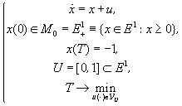
- 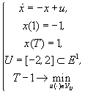
- 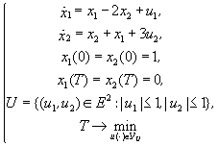
- 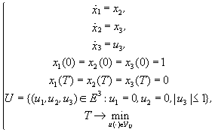
Вопрос 7
Пусть динамика исследуемого объекта описывается линейным дифференциальным уравнением четвёртого порядкаВведём новые переменные,,,и запишем данное уравнение в видеИз прилагаемого ниже списка матрицвыберите верную:
- 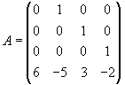
Параграф 2
Вопрос 1
Из прилагаемого ниже списка утверждений выберите верные:
Экспоненциалопределён для любой прямоугольной-матрицы
Экспоненциалопределён для любой квадратной-матрицы
Экспоненциалопределён только для любой квадратной невырожденной-матрицы
Экспоненциаллюбой квадратной-матрицыявляется невырожденной матрицей
Матричная функциянепрерывно дифференцируема на множестве, причём
Матричная функцияне является дифференцируемой функцией переменногона множестве
Для любых двух квадратных-матрицисправедлива формула
Для любых двух квадратных перестановочных-матрици(то есть) справедлива формула
Для любой квадратной-матрицыи скалярной переменнойсправедлива формула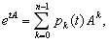где,- непрерывные (и даже аналитические) функции аргумента
Для любой квадратной-матрицыи скалярной переменнойсправедлива формула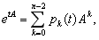где,- непрерывные (и даже аналитические) функции аргумента
Вопрос 2
Из прилагаемого ниже списка соотношений выберите верные. Во всех примерах этого задания- произвольные-матрицы,- единичная-матрица,- нулевая-матрица,,- знак транспонирования
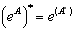
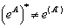
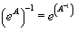
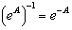
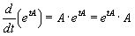
Вопрос 3
Найти решение задачи Коши
- 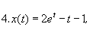
Вопрос 4
Найти решение задачи Коши
Вопрос 5
Найти экспоненциалматрицы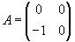.
- 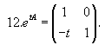
Вопрос 6
Найти экспоненциалматрицы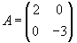.
- 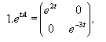
Вопрос 7
Найти экспоненциалматрицы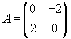.
- 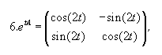
Вопрос 8
Найти экспоненциалматрицы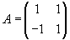.
- 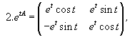
Вопрос 9
Найти экспоненциалматрицы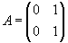.
- 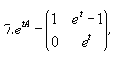
Вопрос 10
Найти экспоненциалматрицы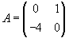.
- 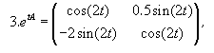
Вопрос 11
Найти экспоненциалматрицы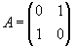.
- 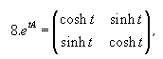
Вопрос 12
Найти экспоненциалматрицы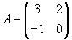.
- 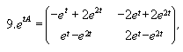
Вопрос 13
Найти экспоненциалматрицы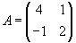.
- 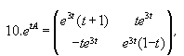
Вопрос 14
Найти экспоненциалматрицы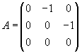.
- 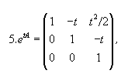
Вопрос 15
Найти экспоненциалматрицы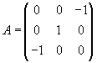.
- 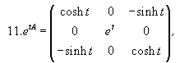
Вопрос 16
Найти экспоненциалматрицы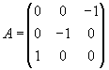.
- 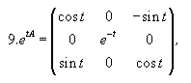
Вопрос 17
Найти экспоненциалматрицы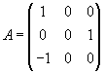.
- 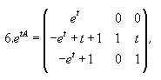
Вопрос 18
Вычислить значение выражения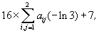где- элементы экспоненциаламатрицы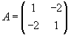.
- 103
Вопрос 19
Вычислить значение выражения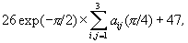где- элементы экспоненциаламатрицы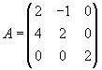.
- 112
Параграф 3
Вопрос 1
Из прилагаемого ниже списка утверждений выберите верные:
Операция алгебраической суммы множеств обладает свойством коммутативности
Операция алгебраической суммы множеств не обладает свойством коммутативности
Операция алгебраической суммы множеств обладает свойством ассоциативности
Операция алгебраической суммы множеств не обладает свойством ассоциативности
Если- непустой компакт из, то множество(произведение множествана матрицу) - также непустой компакт для любой квадратной ()-матрицы
Если- непустой выпуклый компакт из, то множество(произведение множествана матрицу) - также непустой выпуклый компакт для любой квадратной ()-матрицы
Пусть- непустой выпуклый компакт из, тогда множество(произведение множествана матрицу) - может быть невыпуклым множеством для какой-то квадратной ()-матрицы
Алгебраическая сумма двух непустых выпуклых множеств является выпуклым множеством
Алгебраическа сумма двух произвольных шаров является шаром
Алгебраическа сумма двух произвольных шаров не обязательно является шаром

Вопрос 2
Из прилагаемого ниже списка соотношений выберите верные. Во всех примерах этого задания,- произвольные-матрицы,,,- произвольные непустые компакты из,,- единичная матрица
Вопрос 3
Из прилагаемого ниже списка соотношений выберите верные. Во всех примерах этого задания- шар радиусас центром в точке, то есть,- произвольный непустой компакт из,- модуль множества,,- единичная матрица
Вопрос 4
Найти множество, где,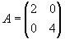.
- 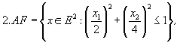
Вопрос 5
Найти множество, где,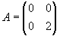.
- 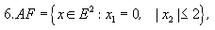
Вопрос 6
Найти множество, где,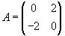.
Вопрос 7
Найти множество, где,,,,,.
- 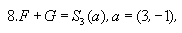
Вопрос 8
Найти множество, где,.
- 2
Вопрос 9
Найти множество, где,. Введём обозначения
- 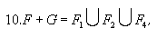
Параграф 4
Вопрос 1
Из прилагаемого ниже списка утверждений выберите верные:
- Если непустое множествовыпукло, то
- Для произвольного непустого множествавыполняется включение
- Еслинепустой компакт в, тонепустой выпуклый компакт
- Если непустое множествозамкнуто и ограничено, то- компакт
Вопрос 2
Пусть,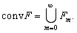Существует такой номер, что. Для множестванайти
- 0
Вопрос 3
Пусть,Существует такой номер, что. Для множества, где,,, найти
- 2
Вопрос 4
Пусть,Существует такой номер, что. Для множества, где,,,, найти
- 2
Параграф 5
Вопрос 1
Из прилагаемого ниже списка соотношений выберите верные. Во всех примерах этого задания,µ произвольные непустые компакты из,,- произвольная-матрица- шар радиусас центром в точке,- опорная функция к множествув направлении вектора,- растояние Хаусдорфа между множествамии,- единичная сфера в
Вопрос 2
Пусть, где. Найдите опорную функцию,.
Вопрос 3
Пусть. Найдите опорную функцию,.
- 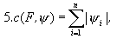
Вопрос 4
Пусть. Найдите опорную функцию,.
- 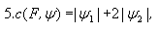
Вопрос 5
Пусть. Найдите опорную функцию,.
- 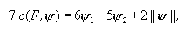
Вопрос 6
Пусть, где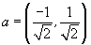,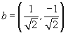. Найдите опорную функцию,.
- 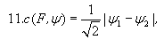
Вопрос 7
Пусть. Найдите опорную функцию,.
- 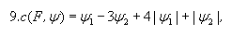
Вопрос 8
Пусть. Найдите опорную функцию,.
Вопрос 9
Пусть. Найдите опорную функцию,.
- 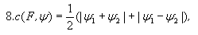
Вопрос 10
Вычислить значение выражениягде,,- опорная функция к множествув направлении вектора
- 332
Вопрос 11
Вычислить значение выражениягде,,- опорная функция к множествув направлении вектора
- 134
Вопрос 12
Вычислить значение выражениягде,,- опорная функция к множествув направлении вектора.
- 108
Вопрос 13
Вычислить значение выражениягде,,- опорная функция к множествув направлении вектора
- 481
Вопрос 14
Вычислить значение выражениягде,,- опорная функция к множествув направлении вектора
- 362
Вопрос 15
Вычислить значение выражениягде,,- опорная функция к множествув направлении вектора
- 736
Вопрос 16
Вычислить значение выражениягде,,,,,,- расстояние Хаусдорфа между множествамии
- 459
Вопрос 17
Вычислить значение выражениягде,,,,,,- расстояние Хаусдорфа между множествамии
- 227
Вопрос 18
Вычислить значение выражениягде,,,,- расстояние Хаусдорфа между множествамии
- 183
Вопрос 19
Вычислить значение выражениягде,,- расстояние Хаусдорфа между множествамии
- 512
Вопрос 20
Вычислить значение выражениягде,,- расстояние Хаусдорфа между множествамии
- 206
Параграф 6
Вопрос 1
Пусть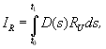где- непрерывная-матрица,- класс допустимых управлений, состоящий из кусочно непрерывных нафункций, принимающих значения из произвольного компакта;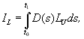где- непрерывная-матрица,- класс допустимых управлений, состоящий из интегрируемых по Лебегу нафункций, принимающих значения из произвольного компактадля почти всех;- опорная функция к множествув направлении вектора. Из прилагаемого ниже списка утверждений выберите верные:
- Множествонепусто и ограничено
- Множествонепусто и ограничено
- Множествонепустой выпуклый компакт в
- 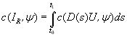
- 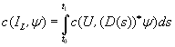
- Множество, определяемое соотношением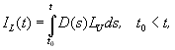непрерывно зависит от аргументав метрике Хаусдорфа
Вопрос 2
Найти множество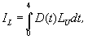где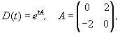- класс допустимых управлений, состоящий из интегрируемых по Лебегу нафункций, принимающих для почти всехзначения из компакта.
Вопрос 3
Найти множество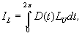где- класс допустимых управлений, состоящий из интегрируемых по Лебегу нафункций, принимающих для почти всехзначения из компакта, где.
Вопрос 4
Найти множество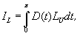где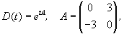- класс допустимых управлений, состоящий из интегрируемых по Лебегу нафункций, принимающих для почти всехзначения из компакта, где.
- 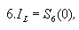
Вопрос 5
Найти множествогде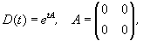- класс допустимых управлений, состоящий из интегрируемых по Лебегу нафункций, принимающих для почти всехзначения из компакта, где.
Вопрос 6
Найти множествогде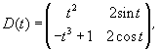- класс допустимых управлений, состоящий из интегрируемых по Лебегу нафункций, принимающих для почти всехзначения из компакта, где.
Вопрос 7
Найти множество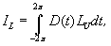где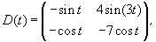- класс допустимых управлений, состоящий из интегрируемых по Лебегу нафункций, принимающих для почти всехзначения из компакта, где.
Вопрос 8
Пустьгде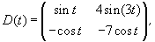- класс допустимых управлений, состоящий из интегрируемых по Лебегу нафункций, принимающих для почти всехзначения из компакта, где. Вычислить значение выражениягде- опорная функция к множествув направлении вектора
- 109
Вопрос 9
Пусть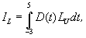где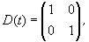- класс допустимых управлений, состоящий из интегрируемых по Лебегу нафункций, принимающих для почти всехзначения из компакта, где,,,. Вычислитьгде- опорная функция к множествув направлении вектора
- 136
Вопрос 10
Пусть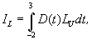где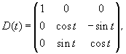- класс допустимых управлений, состоящий из интегрируемых по Лебегу нафункций, принимающих для почти всехзначения из компакта. Вычислить значение выражениягде- опорная функция к множествув направлении вектора
- 323
Параграф 7
Вопрос 1
Из прилагаемого ниже списка утверждений выберите верные:
Пусть множество начальных состояний, множество конечных состояний, область управленияявляются непустыми компактами в, тогда множества достижимости и управляемости являются непустыми выпуклыми компактами в
Пусть множество начальных состояний, множество конечных состояний, область управленияявляются непустыми компактами в, тогда множества достижимости и управляемости являются непустыми компактами в
Пусть множество начальных состояний, множество конечных состояний, область управленияявляются непустыми выпуклыми компактами в, тогда множества достижимости и управляемости являются непустыми выпуклыми компактами в
Пусть множество начальных состояний, множество конечных состоянийявляются непустыми выпуклыми компактами в, область управленияявляется непустым компактом в, тогда множества достижимости и управляемости являются непустыми выпуклыми компактами в
Пусть множество начальных состояний, область управленияявляются непустыми компактами в, множество конечных состоянийявляется непустым выпуклым компактом в, тогда множества достижимости и управляемости являются непустыми выпуклыми компактами в
Пусть множество начальных состояний, область управленияявляются непустыми компактами в, множество конечных состоянийявляется непустым выпуклым компактом в, тогда множество достижимости является непустым компактом в, а множество управляемости является непустым выпуклым компактом в
Пусть множество конечных состояний, область управленияявляются непустыми компактами в, множество начальных состоянийявляется непустым выпуклым компактом в, тогда множества достижимости и управляемости являются непустыми выпуклыми компактами в
Пусть множество конечных состояний, область управленияявляются непустыми компактами в, множество начальных состоянийявляется непустым выпуклым компактом в, тогда множество достижимости является непустым выпуклым компактом в, а множество управляемости является непустым компактом в
Сопряжённая переменная - это любое решение сопряжённого уравнения
Сопряжённая переменная - это любое нетривиальное решение сопряжённого уравнения
Сопряжённая переменная - это любое ненулевое решение сопряжённого уравнения
Вопрос 2
Найдите для управляемой системы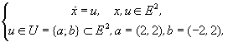множество достижимостиприиз начального множестваи множество управляемостипридля конечного множества.
- 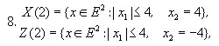
Вопрос 3
Найдите для управляемой системы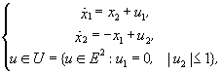множество достижимостиприиз начального множества.
Вопрос 4
Найдите для управляемой системы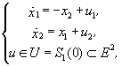множество достижимостиприиз начального множества, где, и множество управляемостипридля конечного множества.
- 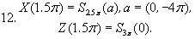
Вопрос 5
Пусть задана управляемая система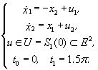,, - множество достижимости из начального множества, где,,- множество управляемости для конечного множества,- опорная функция к множествув направлении вектора. Вычислить значение выражения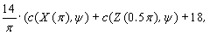где
- 914
Вопрос 6
Пусть задана управляемая система,, - множество достижимости из начального множества, где,,- множество управляемости для конечного множества,- опорная функция к множествув направлении вектора. Вычислить значение выражения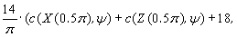где
- 956
Вопрос 7
Пусть задана управляемая система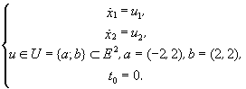,, - множество достижимости из начального множества,- опорная функция к множествув направлении вектора. Вычислить значение выражениягде
- 414
Вопрос 8
Пусть задана управляемая система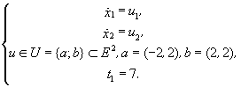,, - множество управляемости для конечного множества,- опорная функция к множествув направлении вектора. Вычислить значение выражениягде
- 318
Параграф 8
Вопрос 1
Пусть задана управляемая система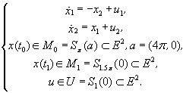Исследовать управляемость системы извна указанных отрезках времени и выбрать верные утверждения.
Объект управляем на отрезке времени
Объект неуправляем на отрезке времени
Объект управляем на отрезке времени
Объект неуправляем на отрезке времени
Объект управляем на отрезке времени
Объект неуправляем на отрезке времени
Объект управляем на отрезке времени
Объект неуправляем на отрезке времени
Объект управляем на отрезке времени
Объект неуправляем на отрезке времени
Объект управляем на отрезке времени
Объект неуправляем на отрезке времени
Объект управляем на отрезке времени
Объект неуправляем на отрезке времени
Вопрос 2
Пусть задана управляемая система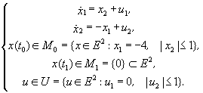Исследовать управляемость системы извна указанных отрезках времени и выбрать верные утверждения.
Объект управляем на отрезке времени
Объект неуправляем на отрезке времени
Объект управляем на отрезке времени
Объект неуправляем на отрезке времени
Объект управляем на отрезке времени
Объект неуправляем на отрезке времени
Объект управляем на отрезке времени
Объект неуправляем на отрезке времени
Объект управляем на отрезке времени
Объект неуправляем на отрезке времени
Объект управляем на отрезке времени
Объект неуправляем на отрезке времени
Объект управляем на отрезке времени
Объект неуправляем на отрезке времени
Вопрос 3
Пусть задана управляемая системаФункция управляемости имеет вид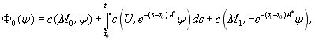где- опорная функция множествав направлении вектора. Считая,,, вычислить значение выражения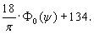
- 251
Вопрос 4
Пусть задана управляемая системаФункция управляемости имеет видгде- опорная функция множествав направлении вектора. Считая,, вычислить значение выражения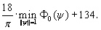
- 125
Вопрос 5
Пусть задана управляемая системаФункция управляемости имеет вид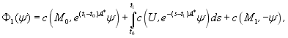где- опорная функция множествав направлении вектора. Считая,,, вычислить значение выражения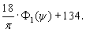
- 395
Вопрос 6
Пусть задана управляемая системаФункция управляемости имеет видгде- опорная функция множествав направлении вектора. Считая,, вычислить значение выражения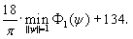
- 143
Параграф 9
Вопрос 1
Из прилагаемого ниже списка утверждений выберите верные:
Принцип максимума Л.С.Понтрягина является достаточным условием оптимальности в линейной задаче быстродействия
Принцип максимума Л.С.Понтрягина является необходимым условием оптимальности в линейной задаче быстродействия
Принцип максимума Л.С.Понтрягина является необходимым и достаточным условием оптимальности в линейной задаче быстродействия
Условия трансверсальности на множествахине входят в формулировку принципа максимума Л.С.Понтрягина
В формулировке принципа максимума участвует функция- произвольное решение сопряжённого уравнения
В формулировке принципа максимума участвует функция- произвольное ненулевое решение сопряжённого уравнения
В лемме об эквивалентной формулировке принципа максимума Л.С. Понтрягина множестваиявляются непустыми выпуклыми компактами в
В лемме об эквивалентной формулировке принципа максимума Л.С. Понтрягина множестваиявляются непустыми компактами в
В лемме об эквивалентной формулировке принципа максимума Л.С. Понтрягина функцияне может равняться нулю ни в одной точке рассматриваемого отрезка времени
В лемме об эквивалентной формулировке принципа максимума Л.С. Понтрягина функцияможет равняться нулю в отдельных точках рассматриваемого отрезка времени

Вопрос 2
Рассматривается линейная задача быстродействия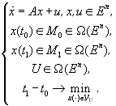Параудовлетворяет принципу максимума Понтрягина на отрезкес сопряжённой переменной;;,;- единичная сфера. Среди следующих утверждений выбрать верные:
Функцияявляется сопряжённой переменной при любом
Функцияявляется сопряжённой переменной при любом
Функцияявляется сопряжённой переменной при любом
Функцияявляется сопряжённой переменной при любом
Параудовлетворяет принципу максимума Понтрягина на отрезкес сопряжённой переменнойпри любом
Параудовлетворяет принципу максимума Понтрягина на отрезкес сопряжённой переменнойпри любом
Существует сопряжённая переменнаяс начальным условием
Существует сопряжённая переменнаяс начальным условиемтакая, что параудовлетворяет принципу максимума Понтрягина на отрезкес сопряжённой переменной
Параграф 10
Вопрос 1
Из прилагаемого ниже списка утверждений выберите верные:
Теорема существования оптимального управления в линейной задаче быстродействия справедлива только в случае, когда множестваиявляются непустыми выпуклыми компактами в
Теорема существования оптимального управления в линейной задаче быстродействия справедлива в случае, когда множестваиявляются непустыми компактами в
В формулировке теоремы существования оптимального управления в линейной задаче быстродействия требуется, чтобы класс допустимых управленийсостоял из непрерывных функций со значениями из множества
В формулировке теоремы существования оптимального управления в линейной задаче быстродействия требуется, чтобы класс допустимых управленийсостоял из кусочно непрерывных функций со значениями из множества
В формулировке теоремы существования оптимального управления в линейной задаче быстродействия требуется, чтобы класс допустимых управленийсостоял из интегрируемых по Лебегу функций со значениями из множества
В формулировке теоремы существования оптимального управления в линейной задаче быстродействия требуется управляемость объекта извна каком-то конечном отрезке времени

Вопрос 2
Рассматривается одномерная линейная задача быстродействия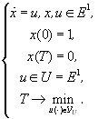(,) - допустимая пара в данной задаче при любом;- положительный корень уравнения;- множество натуральных чисел;- множество достижимости в момент времени;. Среди следующих утверждений выбрать верные:
Область управления- выпуклое множество
Область управления- ограниченное множество
Область управления- выпуклый компакт
Объект управляем на отрезке временидля любого натурального
Объект неуправляем на отрезке временидля любого натурального
Справедливо равенство
Справедливо предельное равенство
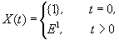
Сформулированная линейная задача быстродействия имеет решение
Оптимальное решение данной задачи не существует

Вопрос 3
Рассматривается одномерная линейная задача быстродействия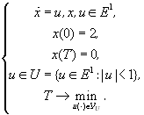- множество достижимости в момент времени;. Среди следующих утверждений выбрать верные:
Объект неуправляем на отрезке времени
Объект управляем на отрезке времени
Для любогосуществует допустимое управление,, такое, что соответствующая ему траектория,, удовлетворяет условию(Рассмотреть постоянные управлениявычислить)
Для любого числасуществует допустимое управление,, такое, что соответствующая ему траектория,, удовлетворяет условию(Рассмотреть постоянные управлениявычислить)
Сформулированная линейная задача быстродействия имеет решение
Оптимальное решение данной задачи не существует

Вопрос 4
Рассматривается одномерная линейная задача быстродействия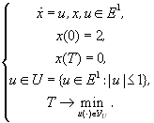- множество достижимости в момент времени;. Среди следующих утверждений выбрать верные:
Оптимальное время равно
Оптимальное решение не существует
Оптимальное решение существует
Для оптимального управления,, выполнено равенство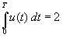
Для оптимального управления,, выполнено равенство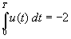

Вопрос 5
Рассматривается линейная задача быстродействия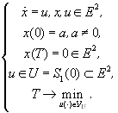Среди следующих утверждений выбрать верные:
Область управления- выпуклый компакт
Область управленияне является компактом
Теорема существования оптимального управления применима к данной задаче
Теорема существования оптимального управления неприменима к данной задаче
Оптимальное управление существует
Оптимальное решение не существует
Объект управляем на отрезке временипри любом
Объект неуправляем на отрезке времени
Оптимальное время равно

Вопрос 6
Пусть задана линейная задача быстродействия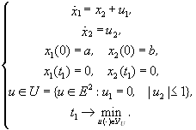Найдите оптимальное времядля произвольного начального состоянияи из прилагаемого ниже списка утверждений выберите верные.
Функциянепрерывна в точке
Функциянепрерывна в точке
Функциянепрерывна в точке
Функциянепрерывна в точке
Функциянепрерывна в точке
Функциядифференцируема в точке
Функциядифференцируема в точке
Функциядифференцируема в точке
Функциядифференцируема в точке
Функциядифференцируема в точке

Вопрос 7
Пусть задана линейная задача быстродействия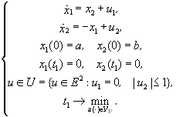На основании формулы для оптимального временидля произвольного начального состояниявычислить значение выражения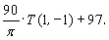
- 142
Вопрос 8
Пусть задана линейная задача быстродействияНа основании формулы для оптимального временидля произвольного начального состояниявычислить значение выражения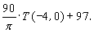
- 277
Вопрос 9
Пусть задана линейная задача быстродействияНа основании формулы для оптимального временидля произвольного начального состояниявычислить значение выражения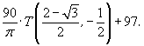
- 112
Вопрос 10
Пусть задана линейная задача быстродействияНа основании формулы для оптимального временидля произвольного начального состояниявычислить значение выражения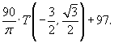
- 157
Вопрос 11
Пусть задана линейная задача быстродействия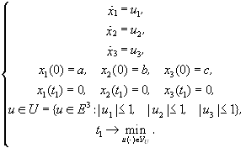На основании формулы для оптимального временидля произвольного начального состояниявычислить значение выражения
- 379
Вопрос 12
Пусть задана линейная задача быстродействия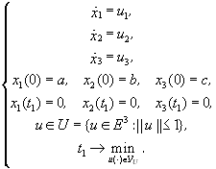На основании формулы для оптимального временидля произвольного начального состояниявычислить значение выражения
- 567
Вопрос 13
Решив линейную задачу быстродействия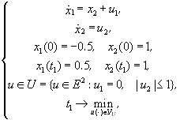вычислить значение выражения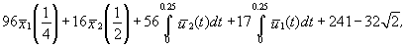где- оптимальная пара, решающая заданную линейную задачу быстродействия.
- 210
Вопрос 14
Решив линейную задачу быстродействия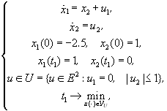вычислить значение выражения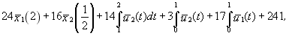где- оптимальная пара, решающая заданную линейную задачу быстродействия
- 266
Вопрос 15
Решив линейную задачу быстродействия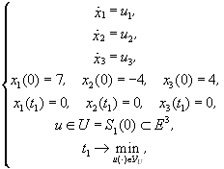вычислить значение выражения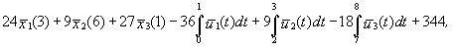где- оптимальная пара, решающая заданную линейную задачу быстродействия
- 580
Вопрос 16
Решив линейную задачу быстродействия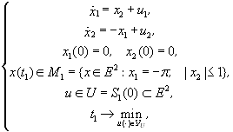(- класс допустимых управлений состоит из непрерывных нафункций) вычислить значение выражения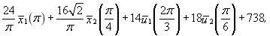где- оптимальная пара, решающая заданную линейную задачу быстродействия
- 694
Вопрос 17
Пусть задана линейная задача быстродействия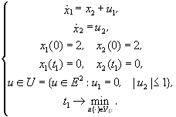Среди следующих утверждений выбрать верные:
Начальное значениеоптимальной сопряжённой переменнойопределяется однозначно
Начальное значениеоптимальной сопряжённой переменнойопределяется неоднозначно
Начальное значениеоптимальной сопряжённой переменной, удовлетворяющее условию нормировки, определяется однозначно
Начальное значениеоптимальной сопряжённой переменной, удовлетворяющее условию нормировки, определяется неоднозначно
Оптимальное управление не имеет точек переключения
Оптимальное управление имеет точку переключения
Оптимальное управление имеет точку переключения
Оптимальное управление имеет две точки переключенияи
Оптимальное время равно
Оптимальное время равно

Вопрос 18
Пусть задана линейная задача быстродействия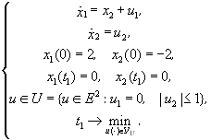Среди следующих утверждений выбрать верные:
Начальное значениеоптимальной сопряжённой переменнойопределяется однозначно
Начальное значениеоптимальной сопряжённой переменнойопределяется неоднозначно
Начальное значениеоптимальной сопряжённой переменной, удовлетворяющее условию нормировки, определяется однозначно
Начальное значениеоптимальной сопряжённой переменной, удовлетворяющее условию нормировки, определяется неоднозначно
Оптимальное управление не имеет точек переключения
Оптимальное управление имеет точку переключения
Оптимальное управление имеет точку переключения
Оптимальное управление имеет две точки переключенияи
Оптимальное время равно
Оптимальное время равно

Вопрос 19
Пусть задана линейная задача быстродействияСреди следующих утверждений выбрать верные:
Начальное значениеоптимальной сопряжённой переменнойопределяется однозначно для любого
Начальное значениеоптимальной сопряжённой переменнойопределяется неоднозначно для любого
Начальное значениеоптимальной сопряжённой переменной, удовлетворяющее условию нормировки, определяется однозначно для любого
Начальное значениеоптимальной сопряжённой переменной, удовлетворяющее условию нормировки, определяется неоднозначно для любого
Начальное значениеоптимальной сопряжённой переменной, удовлетворяющее условию нормировки, определяется неоднозначно для некоторых
Параграф 11
Вопрос 1
Пусть в линейной задаче быстродействия параудовлетворяет принципу максимума Понтрягина на отрезке,с сопряжённой переменной, множестваиявляются непустыми компактами в. Обозначим черезимножества достижимости и управляемости (соответственно) в момент времени. Из прилагаемого ниже списка утверждений выберите верные:
Усиленное условие трансверсальности на конечном множествеимеет вид
Усиленное условие трансверсальности на конечном множествеимеет вид
Усиленное условие трансверсальности на конечном множествеимеет вид
Усиленное условие трансверсальности на конечном множествеимеет вид
Усиленное условие трансверсальности на начальном множествеимеет вид
Усиленное условие трансверсальности на начальном множествеимеет вид
Усиленное условие трансверсальности на начальном множествеимеет вид
Усиленное условие трансверсальности на начальном множествеимеет вид
Усиленное условие трансверсальности на начальном множестверавносильно условию
Усиленное условие трансверсальности на начальном множестверавносильно условию
Усиленное условие трансверсальности на начальном множестверавносильно условию
Усиленное условие трансверсальности на конечном множестверавносильно условию
Усиленное условие трансверсальности на конечном множестверавносильно условию
Усиленное условие трансверсальности на конечном множестверавносильно условию
Усиленное условие трансверсальности на конечном множестверавносильно условию
Вопрос 2
Из прилагаемого ниже списка утверждений выберите верные:
- Объект, описываемый системой уравнений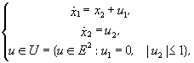является локально управляемым в точкена любом отрезке времени,
- Объект, описываемый системой уравненийявляется локально управляемым в точкена любом отрезке времени,
Вопрос 3
Из прилагаемого ниже списка утверждений выберите верные:
- Объект, описываемый системой уравнений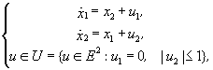является локально управляемым в точкена отрезке времени,
- Объект, описываемый системой уравнений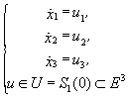является локально управляемым в точкена любом отрезке времени,
Вопрос 4
Из прилагаемого ниже списка утверждений выберите верные:
- Объект, описываемый системой уравнений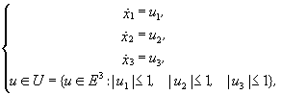является локально управляемым в точкена любом отрезке времени,
Вопрос 5
Из прилагаемого ниже списка утверждений выберите верные:
- Объект, описываемый системой уравнений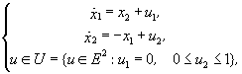является локально управляемым в точкена отрезке времени
- Объект, описываемый системой уравненийявляется локально управляемым в точкена отрезке времени
Вопрос 6
Из прилагаемого ниже списка утверждений выберите верные:
- Объект, описываемый системой уравнений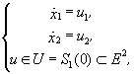является локально управляемым на конечное множествона любом отрезке времени,
- Объект, описываемый системой уравненийявляется локально управляемым на конечное множествона отрезке времени
- Объект, описываемый системой уравнений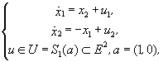является локально управляемым в точкена отрезке времени
- Объект, описываемый системой уравнений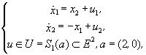является локально управляемым в точкена отрезке времени
Параграф 12
Вопрос 1
Для динамической системы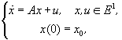рассматриваются четыре управляющие функции,, на отрезке времени,: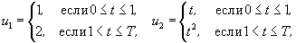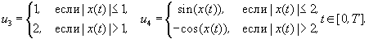
Управляющая функциязадана в форме синтеза
Управляющая функциязадана в форме синтеза
Управляющая функциязадана в форме синтеза
Управляющая функциязадана в форме синтеза
Управляющая функциязадана в виде обратной связи
Управляющая функциязадана в виде обратной связи
Управляющая функциязадана в виде обратной связи
Управляющая функциязадана в виде обратной связи
Управляющая функциязадана в виде программы
Управляющая функциязадана в виде программы
Управляющая функциязадана в виде программы
Управляющая функциязадана в виде программы
Управляющая функциязадана в программной форме
Управляющая функциязадана в программной форме
Управляющая функциязадана в программной форме
Управляющая функциязадана в программной форме

Вопрос 2
Исследовав линейную задачу быстродействия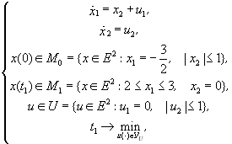выяснить, сколько парудовлетворяют принципу максимума Понтрягина. Считать идентичными две управляющие функции, если они отличаются друг от друга лишь на множестве меры нуль.
- 1. одна пара
Вопрос 3
Исследовав линейную задачу быстродействия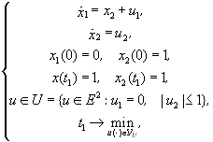выяснить, сколько парудовлетворяют принципу максимума Понтрягина. Считать идентичными две управляющие функции, если они отличаются друг от друга лишь на множестве меры нуль.
- 2. две пары
Вопрос 4
Исследовав линейную задачу быстродействия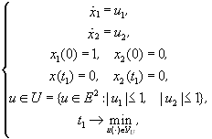выяснить, сколько парудовлетворяют принципу максимума Понтрягина. Считать идентичными две управляющие функции, если они отличаются друг от друга лишь на множестве меры нуль.
- 6. бесконечно много пар
Вопрос 5
Исследовав линейную задачу быстродействия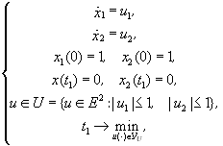выяснить, сколько парудовлетворяют принципу максимума Понтрягина. Считать идентичными две управляющие функции, если они отличаются друг от друга лишь на множестве меры нуль.
- 6. бесконечно много пар
Вопрос 6
Исследовав линейную задачу быстродействия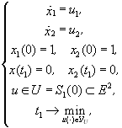выяснить, сколько парудовлетворяют принципу максимума Понтрягина. Считать идентичными две управляющие функции, если они отличаются друг от друга лишь на множестве меры нуль.
- одна пара
Вопрос 7
Исследовав линейную задачу быстродействиявыяснить, сколько существует оптимальных пар. Считать идентичными две управляющие функции, если они отличаются друг от друга лишь на множестве меры нуль.
- одна пара
Вопрос 8
Исследовав линейную задачу быстродействиявыяснить, сколько существует оптимальных пар. Считать идентичными две управляющие функции, если они отличаются друг от друга лишь на множестве меры нуль.
- одна пара
Вопрос 9
Исследовав линейную задачу быстродействиявыяснить, сколько существует оптимальных пар. Считать идентичными две управляющие функции, если они отличаются друг от друга лишь на множестве меры нуль.
- 6. бесконечно много пар
Вопрос 10
Исследовав линейную задачу быстродействиявыяснить, сколько существует оптимальных пар. Считать идентичными две управляющие функции, если они отличаются друг от друга лишь на множестве меры нуль.
- одна пара
Вопрос 11
Исследовав линейную задачу быстродействиявыяснить, сколько существует оптимальных пар. Считать идентичными две управляющие функции, если они отличаются друг от друга лишь на множестве меры нуль.
- одна пара
Вопрос 12
Решив линейную задачу быстродействиявычислить значение выражениягде- оптимальное время,- точка переключения оптимального управления,- оптимальная траектория.
- 253
Вопрос 13
Решив линейную задачу быстродействиявычислить значение выражениягде- оптимальное время,- точка переключения оптимального управления,- оптимальная траектория.
- 480
Вопрос 14
Решив линейную задачу быстродействиявычислить значение выражения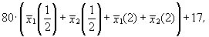где- оптимальная траектория
- 267
Вопрос 15
Решив линейную задачу быстродействия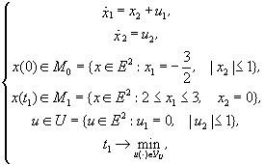вычислить значение выражения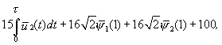где- оптимальнoe управление,- оптимальная сопряжённая переменная,- точка переключения оптимального управления
- 131
Вопрос 16
Решив линейную задачу быстродействиявычислить значение выражения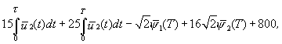где- оптимальнoe управление,- оптимальная сопряжённая переменная,- точка переключения оптимального управления,- оптимальное время
- 757
Вопрос 17
Решив линейную задачу быстродействиявычислить значение выражениягде- точка переключения оптимального управления,- оптимальное время
- 516
Вопрос 18
Решив линейную задачу быстродействия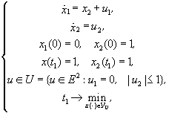вычислить значение выражения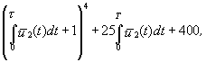где- оптимальнoe управление,- точка переключения оптимального управления,- оптимальное время
- 404
Вопрос 19
Решив линейную задачу быстродействиявычислить значение выражения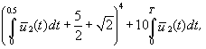где- оптимальнoe управление,- оптимальное время
- 324
Вопрос 20
Решив линейную задачу быстродействиявычислить значение выражения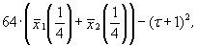где- оптимальная траектория,- точка переключения оптимального управления
- 96
Вопрос 21
Решив линейную задачу быстродействиявычислить значение выражения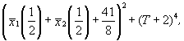где- оптимальная траектория,- оптимальное время
- 114
Вопрос 22
Решив линейную задачу быстродействия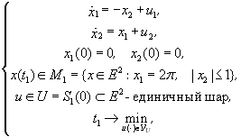вычислить значение выражения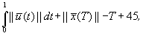где- оптимальная траектория,- оптимальное управление,- оптимальное время
- 46
Вопрос 23
Решив линейную задачу быстродействиявычислить значение выражения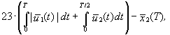где- оптимальная траектория,- оптимальное управление,- оптимальное время
138
Вопрос 24
Решив линейную задачу быстродействия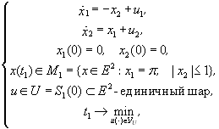вычислить значение выражения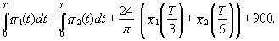где- оптимальная траектория,- оптимальное управление,- оптимальное время.
- 892
Вопрос 25
Решив линейную задачу быстродействиявычислить значение выражения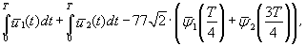где- оптимальная сопряжённая переменная,- оптимальное управление,- оптимальное время
- 152
Вопрос 26
Решив линейную задачу быстродействиявычислить значение выражения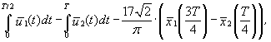где- оптимальная траектория,- оптимальное управление,- оптимальное время
- 18
Параграф 13
Вопрос 1
Множествоимеет вид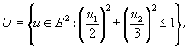- опорная функция множествав направлении вектора. Из прилагаемого ниже списка утверждений выберите верные:
Выпуклый компактявляется строго выпуклым
Гессиан,, опорной функции имеет собственные значенияи
Гессиан,, опорной функции является положительно определённой матрицей
Гессиан,, опорной функции является отрицательно определённой матрицей
Гессиан,, опорной функции является неотрицательно определённой матрицей

Вопрос 2
Множество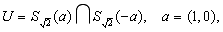является пересечением двух кругов (лунка),- опорная функция множествав направлении вектора. Из прилагаемого ниже списка утверждений выберите верные:
Множество- выпуклый компакт
Множество- строго выпуклый компакт
Множество- строго выпукло в направлении вектора (1,0)
Множествоне является строго выпуклым компактом
Опорное множестволункив направлении векторасостоит из единственной точки
Опорное множестволункив направлении векторасостоит из единственной точки
Опорное множестволункив направлении векторасостоит из единственной точки
Опорное множестволункив направлении векторасостоит из единственной точки
Опорное множестволункив направлении векторасостоит из единственной точки
Частная производная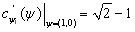
Частная производная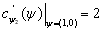
дифференцируемая функция при всех
- дифференцируемая функция при всех
Параграф 14
Вопрос 1
Множествоявляется непустым гладким выпуклым компактом в,- опорная функция множествав направлении вектора,. Из прилагаемого ниже списка утверждений выберите верные:
Выпуклый компактне является строго выпуклым
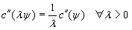
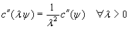
Ноль принадлежит границе множества
Ноль не принадлежит множеству
Ноль является внутренней точкой множества
Вопрос 2
Из прилагаемого ниже списка утверждений выберите верные:
Множество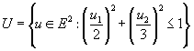является строго выпуклым
Множествоявляется гладким выпуклым компактом
Множествоявляется гладким выпуклым компактом
Множествоявляется строго выпуклым
Множество, где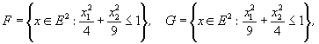является строго выпуклым
Множество, гдеявляется гладким выпуклым компактом
Множествоявляется строго выпуклым
Множествоявляется гладким выпуклым компактом
Множествоявляется строго выпуклым
Множествоявляется гладким выпуклым компактом
Множествоявляется строго выпуклым
Множествоявляется гладким выпуклым компактом
Множествоявляется строго выпуклым
Множествоявляется гладким выпуклым компактом
Вопрос 3
Вычислить значение выражения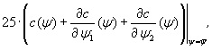где- опорная функция множествав точке,
- 130
Вопрос 4
Вычислить значение выражения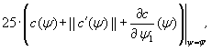где- опорная функция множествав точке,- градиент опорной функции в точке,,
- 135
Вопрос 5
Вычислить значение выражениягде- опорная функция множествав точке,- градиент опорной функции в точке,,- гессиан опорной функции в точке,,
- 150
Вопрос 6
Вычислить значение выражения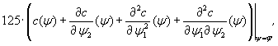где- опорная функция множествав точке,
- 753
Вопрос 7
Вычислить значение выражения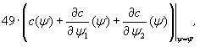где- опорная функция множества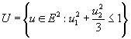в точке,
- 434
Вопрос 8
Вычислить значение выражения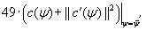где- опорная функция множествав точке,- градиент опорной функции в точке,,
- 488
Вопрос 9
Вычислить значение выражения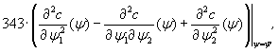где- опорная функция множествав точке,
- 63
Вопрос 10
Вычислить значение выражения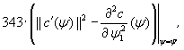где- опорная функция множествав точке,- градиент опорной функции в точке,,
- 967
Вопрос 11
Вычислить значение выражениягде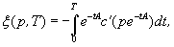- градиент опорной функции к множествув точке,,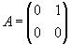,,
- 240
Вопрос 12
Вычислить значение выражениягде- градиент опорной функции к множествув точке,,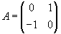,,
Параграф 15
Вопрос 1
Пусть,,- оптимальная траектория, оптимальное управление и оптимальное значение функционала (соответственно) следующей задачи оптимального управления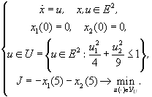Из прилагаемого ниже списка утверждений выберите верные:
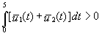 (этот пункт правильный, но система игнорит)
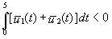(см. выше, возможна ошибка)
Вопрос 2
Решив линейную задачу оптимального управления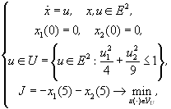вычислить значение выражениягде- оптимальная траектория,- оптимальное значение функционала
- 390
Вопрос 3
Решив линейную задачу оптимального управлениявычислить значение выражения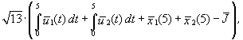где- оптимальная траектория,- оптимальное управление,- оптимальное значение функционала
- 195 (система игнорит, но вроде правильный)
Вопрос 4
Решив линейную задачу оптимального управления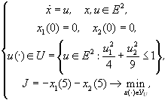вычислить значение выражениягде- оптимальная траектория,- оптимальное управление,- оптимальное значение функционала
- 335
Вопрос 5
Пусть,,- оптимальная траектория, оптимальное управление и оптимальное значение функционала (соответственно) следующей задачи оптимального управления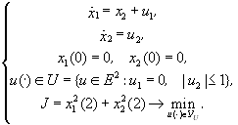Из прилагаемого ниже списка утверждений выберите верные:
Оптимальное управление неединственно
Оптимальное управление единственно
= 0
= 2
= 4
Управлениеявляется оптимальным
Управление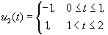является оптимальным
Управление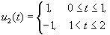является оптимальным
Управление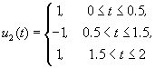является оптимальным
Управление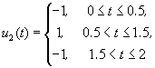является оптимальным
Управлениеявляется оптимальным
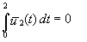
Вопрос 6
Решив линейную задачу оптимального управления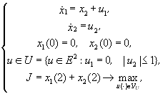вычислить значение выражения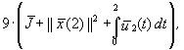где- оптимальная траектория,- оптимальное управление,- оптимальное значение функционала
- 126
Вопрос 7
Решив линейную задачу оптимального управлениявычислить значение выражения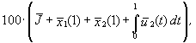где- оптимальная траектория,- оптимальное управление,- оптимальное значение функционала.
- 650
Вопрос 8
Решив линейную задачу оптимального управлениявычислить значение выражениягде- оптимальная траектория,- оптимальное значение функционала
- 550
Вопрос 9
Решив линейную задачу оптимального управлениявычислить значение выражения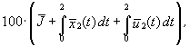где- оптимальная траектория,- оптимальное управление,- оптимальное значение функционала
- 800
Вопрос 10
Решив линейную задачу оптимального управления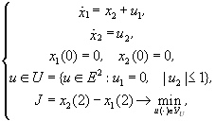вычислить значение выражения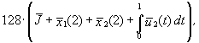где- оптимальная траектория,- оптимальное управление,-оптимальное значение функционала
- 128
Вопрос 11
Решив линейную задачу оптимального управлениявычислить значение выражения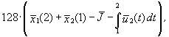где- оптимальная траектория,- оптимальное управление,- оптимальное значение функционала
- 512
Вопрос 12
Решив линейную задачу оптимального управлениявычислить значение выражения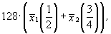где- оптимальная траектория
- 176 (вроде ошибка в этом номере, правильный ответ – 112)
Вопрос 13
Пусть,,- оптимальная траектория, оптимальное управление и оптимальное значение функционала (соответственно) следующей задачи оптимального управления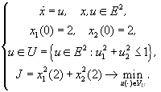Из прилагаемого ниже списка утверждений выберите верные:
Вопрос 14
Решив линейную задачу оптимального управления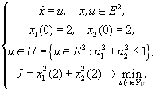вычислить значение выражения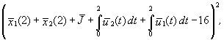где- оптимальная траектория,- оптимальное управление,- оптимальное значение функционала
- 288
Вопрос 15
Решив линейную задачу оптимального управлениявычислить значение выражения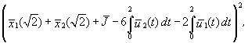где- оптимальная траектория,- оптимальное управление,- оптимальное значение функционала
- 196

